遇见上汽 一闽惊人

**上汽集团乘用车公司福建分公司实习生招聘简章**

* **公司介绍**

**这是一家肩负重要使命的企业。**上汽集团是国内产销规模最大的汽车集团。上汽乘用车公司是上汽集团的全资子公司，承担上汽自主品牌汽车荣威、MG的研发、制造和销售。公司现拥有上海、南京和英国三个研发基地（上汽技术中心），上海临港、南京浦口、郑州经开区、宁德三屿新区四个制造基地。

**这是一家年轻又成果累累的企业。**成立于2007年的上汽乘用车公司，已陆续推出荣威 MARVEL、荣威RX3、荣威RX5、荣威 i6、荣威950、荣威750、荣威550、荣威360、荣威350、荣威W5、荣威E50（纯电动）、荣威550-plug in（油电混动）、MG ZS、MG TF、MG 7、MG 6、MG 5、MG 3、MG GT、MG GS、MG ZS等一系列车型，已形成多平台、全系列的自主品牌产品布局，及与国际汽车技术发展趋势相同步的、覆盖主流乘用车领域各个细分市场的宽系列产品线。

**这是一家务实又富有远见的企业。**上汽乘用车公司在做强做大传统车的同时，也致力于开发油电混合、纯电驱动技术，包括混合动力和电动车动力系统、控制集成、电驱变速箱等的开发。

**这是一家值得期待和向往的企业。**上汽乘用车公司正处于高速发展期，已连续七年被评为“中国杰出雇主”，坚持以人为本，充分尊重员工利益，通过对人才规划、培训、发展三步骤构建职业发展通道，提升人才队伍的整体能力素质；在激励机制建设和薪酬分配体系优化上，实行一系列兼顾时效性、长期性和连续性的激励措施，激励和保留优秀员工，构建起和谐关系，实现企业与每一位员工的共同发展。

**“每个人都是自己的英雄，每部车都可能成为传奇”。**

* **项目背景**

上汽乘用车福建分公司宁德基地位于福建省宁德市三屿新区，紧邻沈海高速和沈海高速复线，总用地约6000亩，整车项目一期总投资约50亿元，具备整车生产的冲压、焊接、涂装、总装等四大工艺，主要生产荣威、名爵的新能源及传统能源乘用车。宁德基地围绕着“一个中心、两个基点”进行规划，即：以整车厂规划为核心，将供应商园区规划和物流资源配套规划有机结合。

上汽乘用车宁德基地将致力于提升上汽新能源技术、智能互联科技，提升新能源汽车产能，布局华南市场，打造一个30万台整车产能的自主品牌基地，随着福建基地紧锣密鼓的推进，需要为福建基地培养一批具备“创新、协同、担当、使命”的优秀人才，通过跟踪培养打造一支专业技术能力过硬，精于制造工艺，富有创新能力的队伍。

* **拟招聘以下岗位：大专实习生（100人）**

培养方向：（维修、模修、返修）技术员

岗位职责：

1、根据班组工作要求和所在岗位作业内容开展工作；

2、保质保量、按照生产节拍完成所在工位的生产任务；

3、配合班组长和工段长开展生产工位改进工作。

任职要求：

1. 大专（含同等学历）及以上在读实习生；
2. 汽修、电气、机械、模具设计与制造、机电一体化等相关专业；
3. 良好的沟通协调能力及一定的抗压能力；
4. 机械/生产/汽车等工种中级工及以上技能证书优先。

**薪酬福利及相关工作制度：**

1、年平均月收入为税前4500元-7000元（含加班费、中夜班费、公司绩效奖及年终奖）；根据国家规定缴纳五险一金；

2、公司工作时间为每天8小时-11小时（具体按生产计划而定），公司实行两班制，即早、夜两班。

**工作环境/联系人：**何经理：0593-8999032

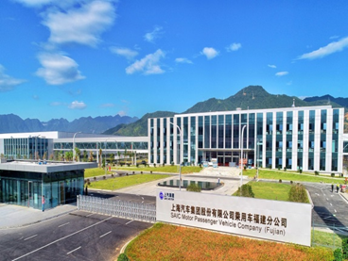 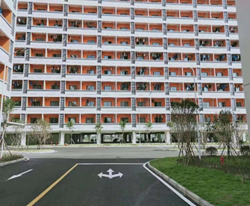

旅游式工厂 花园式宿舍

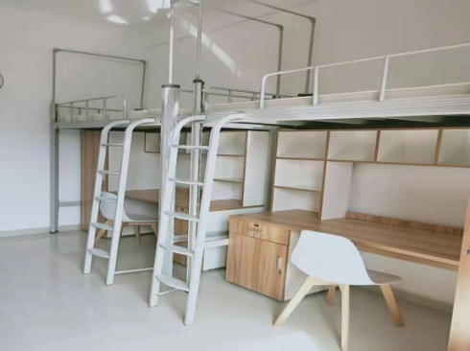 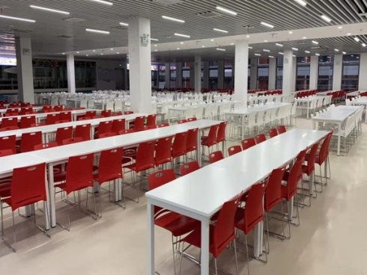

员工宿舍 公司食堂

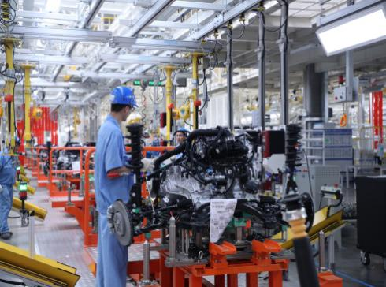 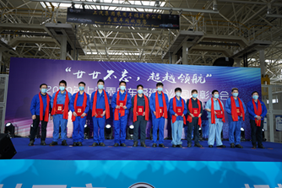

生产车间 表彰大会